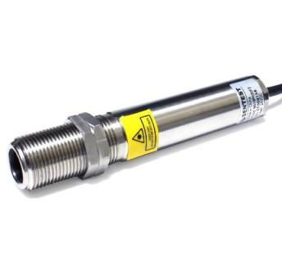

|  |
| --- |
| **NS10P** **Series** |





**红外线测温器**

. 宽广的测温范围:: 60℃ ~ 1600℃

. 光学解析最高达 150 : 1 . 最小量测点 2.3 mm

. 5 ms 快速反应时间 . 同轴雷射瞄准

. 4 ~ 20mA 输出 . RS485 数位通讯

. 测量亮面金属 (H3/H3L) . 可调式信号处理

. STonline 软体

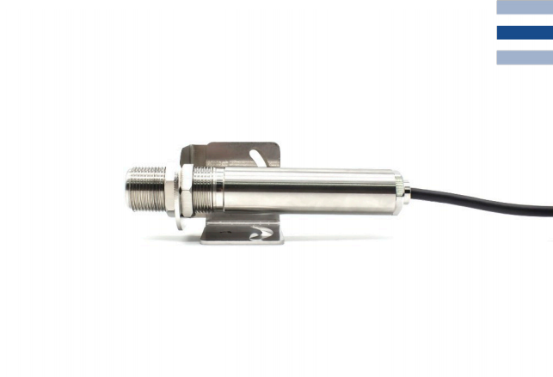

**NS10P** **Series**





**机械参数**

防护等级 IP 65 (NEMA - 4)

|  |  |
| --- | --- |
| 操作温度 | 0ºC to 70ºC |
| 储存温度 | -20ºC to 80ºC |
| 相对湿度 | 10 ~ 95% (无凝结) |
| 连接线耐温 | -20ºC to 80ºC |
| 重量 | 280g (含2m连接线) |



**典气特性**

|  |  |
| --- | --- |
| 输出 | 4~20mA |
| 数位通讯 | RS485 (2线) |
| 最大回路阻抗 (A) | 500 Ω |
| 工作电压 | 24 VDC ± 20% |
| 电流消耗 | max. 100 mA |
| 连接线长度 | 2m (标准) ，5m 或 10m |



**技术规格**

|  |  |  |  |
| --- | --- | --- | --- |
| H1. : 600ºC ~ 1600ºC (1112ºF to 2912ºF) | | | |
| 测温范围 | H2 : 300ºC ~ 1300ºC (572ºF to 2372ºF)  H3 : 100ºC ~ 600ºC (212ºF to 1112ºF)  H3L : 60ºC ~ 400ºC (140ºF to 752ºF) | | |
| 频谱响应 | H1: 1μm  H2: 1.6μm  H3/H3L: 2.3μm | | |
| 光学解析 (90%能量) | H1 H2 H3 H3L | ,  ,  ,  , | 150 : 1  150 : 1  60 : 1  40 : 1 |
| 精确度*¹ | ±(0.5% 读值 +2ºC) | | |
| 重复性*¹ | ±(0.3% 读值 +1ºC) | | |
| 反应时间 (95%) | 5 ms | | |
| 温度解析度 | 0.1ºC | | |
| 放射率 | 0.100 ~ 1.000 (可調) | | |
| 信号处理 | 最高保持，最低保持或平均值 | | |
| 信号处理 | STonline | | |
| *¹ At 23ºC ± 5ºC, emissivity = 1.00 | | | |



**尺寸 (mm)**

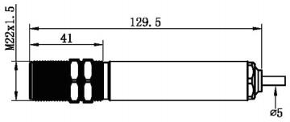

**NS10P** **Series**





**光学路径**

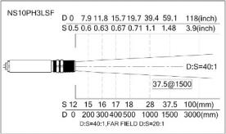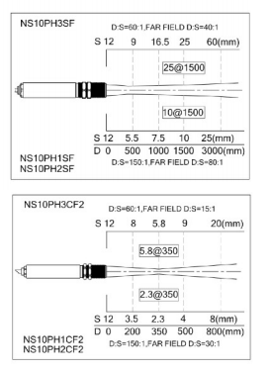



**配件(选配)**

**L 型固定架 可调式固定架 吹气环**

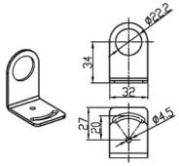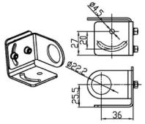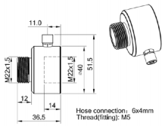

Speciﬁcations are subject to change without notice NS10P-C23-A

SENTEST Instruments Corporation Ltd.

1F., No. 43, Ln. 80, Guangfu N. Rd., Songshan Dist., Taipei City 105035 , Taiwan

Tel : +886-2-2579-5079, Fax : +886-2-2579-5297 [www.sentest.com](http://www.sentest.com)